Neformālos apmācību „Latgolys bārni”
Nolikums
Apmācības „Latgolys bārni” ir 4 dienu neformālas apmācības Verēmu pagasta Adamovas internātpataskolā, kas paredzētas 17 Rēzeknes novada jauniešiem vecumposā no 15- 18 gadiem. „Latgolys bārni” tiek organizēti jau trešo reizi. Apmācību darba struktūra katru gadu mainās. Pirmie „Latgolys bārni” tika organizēti ar mērķi popularizēt Latgales kultūru neformālā vidē,otrajās apmācībās uzsvērta tika uzņēmējdarbība Latgalē un šogad apmācības tiks orientētas uz tūrismu,kā uzņēmējdarbības veida attīstību Rēzeknes novadā. Apmācību ietvaros jauniešiem tiks organizēta ekskursija,kurā ietverti tiks dažādi tūrisma paveidi Rēzeknes novadā.
Pasākuma mērķis ir organizēt neformālās apmacības, lai dažādotu jauniešu brīvā laika aktivitātes un iesaistītu tūrisma vidē.

Organizatori un vadība:
Neformālās apmācības organizē biedrība „Kukuži”
Apmācību vadītājs Jānis Jurčenko
Apmācību koordinatore Ingūna Semule
Vieta un laiks:
Apmācības norisināsies no 17.08.2015.-20.08.2015. Rēzeknes novada Adamovas internātpamatskolā.
Ierašanās no plkst: 10:00-12:00
Izbraukšana no plkst: 11:00
Nokļūt apmācību vietā ir iespējams ar savu transportu vai izmantojot sabiedrisko transportu sk. www.1188.lv Rēzekne-Adamova
Apmācību dalībnieki:
Jauniešo vecumā no 15-18 gadiem.
Pieteikšanās:
Dalībniekiem jānosūta aizpildīta pieteikuma anketa uz biedribakukuzi@gmail.com e-pastu.
Pieteikšanās atvērta no nolikuma publicēšanas brīža un noslēgta 15.augustā.
Dalībniekiem tiek paziņots par uzņemšanu apmācībās elektroniski.

Apmācību dienas kārtība un norise:
Laiks | 1.diena (17.augusts) | 2.diena (18.augusts) | 3.diena (19.augusts) | 4.diena (20.augusts)
 | Pirmdiena | Otrdiena | Trešdiena | Ceturtdiena
8:00 |  | Rīta rosme | Rīta rosme | Rīta rosme
9:00 |  | Brokastis | Brokastis | Brokastis
10:00 | Ierašanās un iekārtošanās | Sagatavošanās braucienam | Pārgājiens | Apmācību izvērtēšana/iespaidu dalīšanās
11:00 |  | Ekskursija |  | Kontaktu apmaiņa un došanās mājās
12:00
13:00 | Kafijas pauze |  | Pusdienas
14:00 | Iepazīšanās  Ar apkārtējo vidi un dalībniekiem |  | Brīvais laiks
15:00 |  |  | Darbs grupās un grupu prezentācija
16:00 – 18:00 | Ice breaking un team building aktivitātes
18:00 | Vakariņas |  | Vakariņas
19:00 | Darbs grupās | Vakariņas | Brīvais laiks
20:00 | Grupu prezentācija | Brīvais laiks | Noslēguma pasākuma
21:00 | Filmu vakars | Brīvdabas teātra vakars
22:00 | ...
...

Citi:
- Jauniešiem ir jāpiedalās visās apmācību dienās;
- Līdzi jāņem gultas veļa vai guļammaiss;
- Jauniešiem ir jāpaņem līdzi vecāku rakstiska atļauja par dalību apmācībās (jauniešiem līdz 18 gadiem)
- Nakšnošana paredzēta koju tipa istabiņāš;
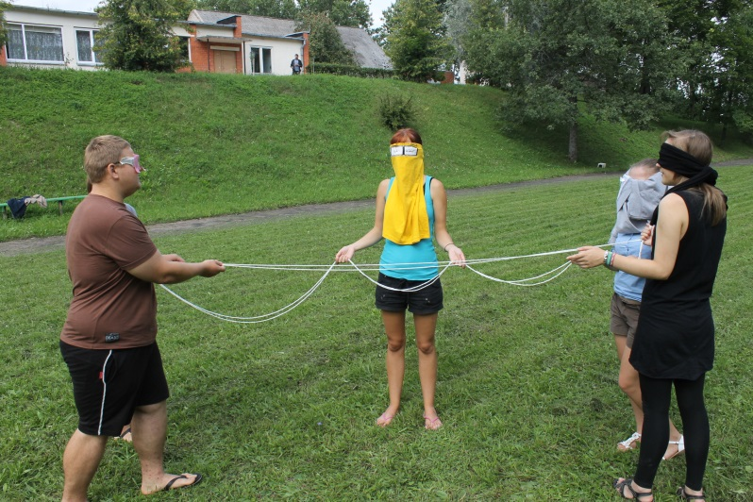
Informācija par apmācībām: Apmācību nolikums un pieteikuma anketa pieejama www.rezeknesnovads.lv ;
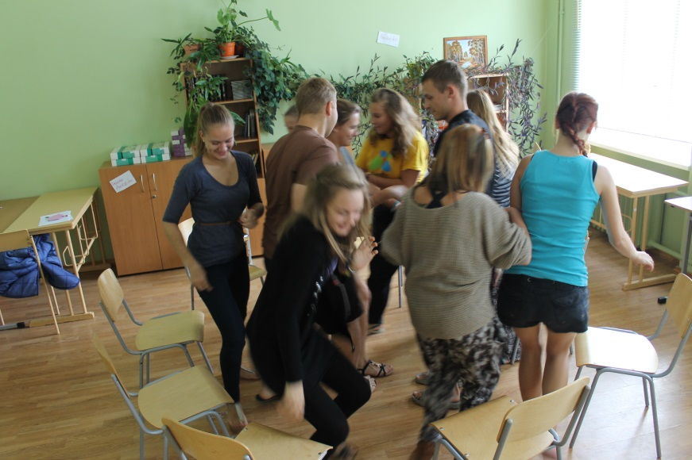
Informatīvais tālrunis : 28670203 (Ingūna)

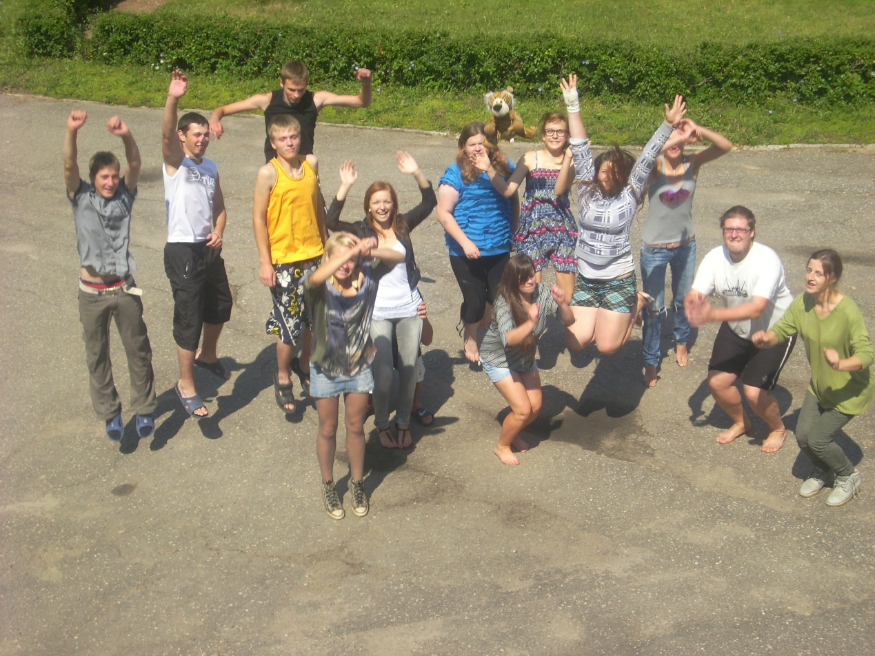

Apmācības tiek organizētas ar Rēzeknes novada,biedrības „Kukuži” , SIA „Latgales dāzrzeņu loģistika”, SIA„SĀTYS”, SIA „LESKO-N” un SIA „Rogovkas ceptuve ” un SIA „Ausmeņa kebabs ”atbalstu:

